一、考试地点

（一）苏州市区考点

1、江苏省苏州技师学院（苏州国际教育园北区学府路288号）

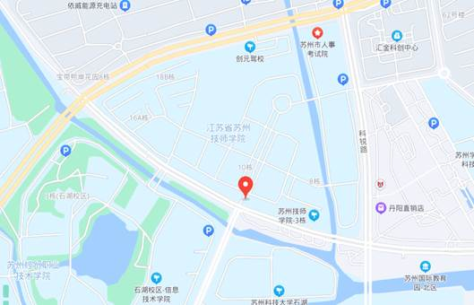

2、苏州旅游与财经高等职业技术学校（苏州市吴中大道国际教育园南区致能大道101号）

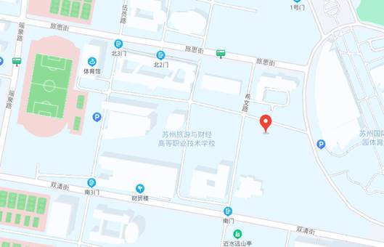

3、苏州经贸职业技术学院（苏州国际教育园北区学府路287号）

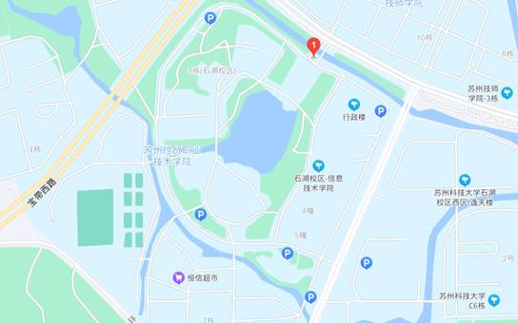

4、江苏省吴中中等专业学校（苏州吴中经济开发区龙翔路333号）

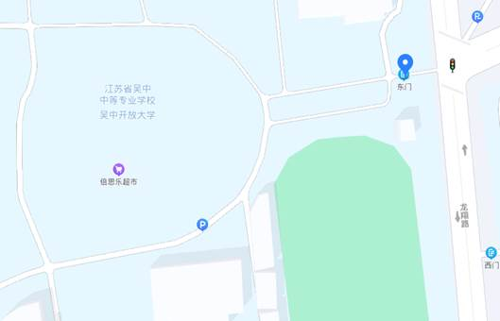

5、苏州工业职业技术学院（苏州市吴中大道国际教育园南区瑶泉路6号门）
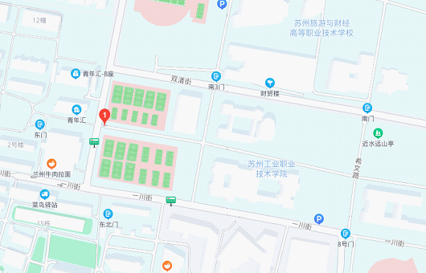

6、苏州开放大学（苏州市干将西路1122号）

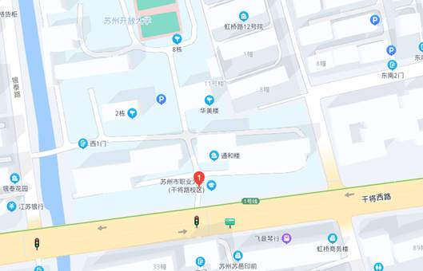

7、苏州高等职业技术学校石路校区（苏州市爱河桥路18号）
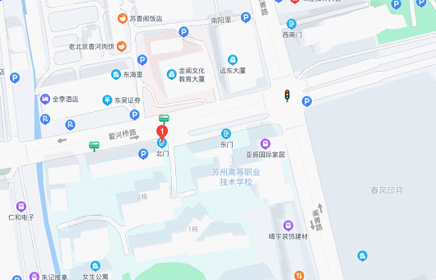

8、苏州科技大学石湖校区（江苏省苏州市虎丘区科慧路2号门）

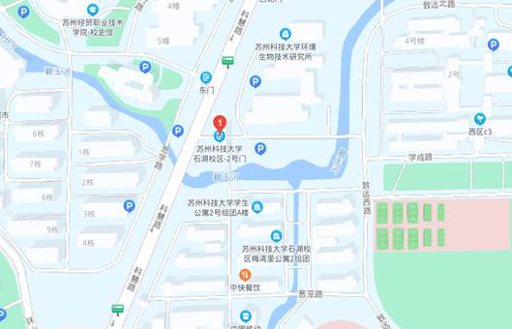

9、苏州市田家炳实验初级中学（苏州市解放东路88号）

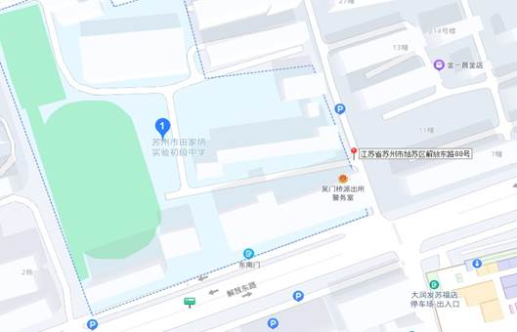

10、苏州高新区第一初级中学校（苏州高新区竹园路17号）
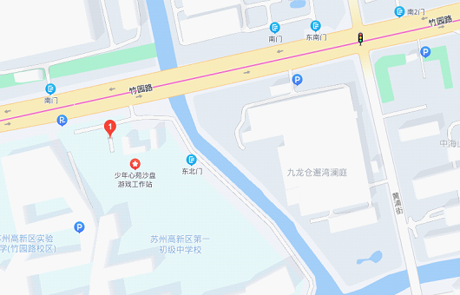

11、苏州高新区实验小学竹园路校区（苏州高新区竹园路15号西南门）
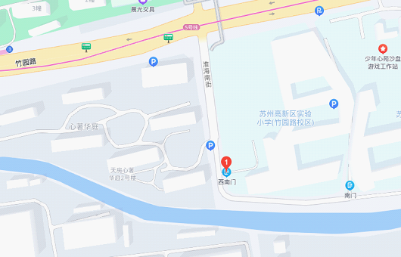

12、苏州市平江中学校（苏州市东环路1555号三新路三星桥）
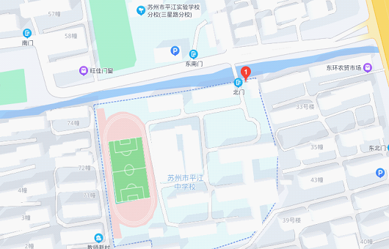

13、苏州市胥江实验中学校（苏州市劳动路1105号）
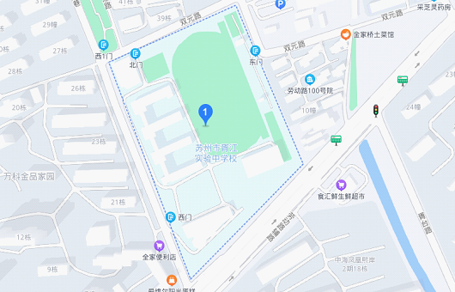

14、苏州市金阊实验中学校（苏州市金阊新城陆步桥街2号）
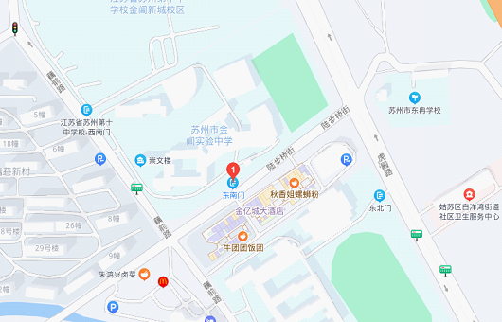

（二）张家港市考点

1、张家港市梁丰初级中学（张家港市永安路5号）

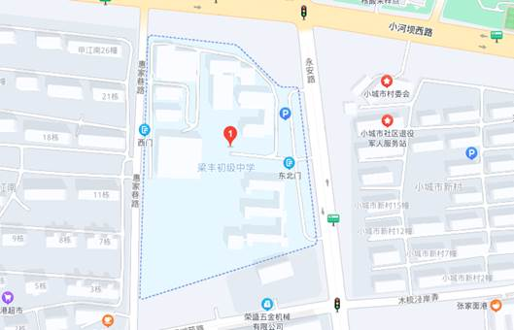

2、江苏省张家港中等专业学校（张家港市沙洲西路233号）

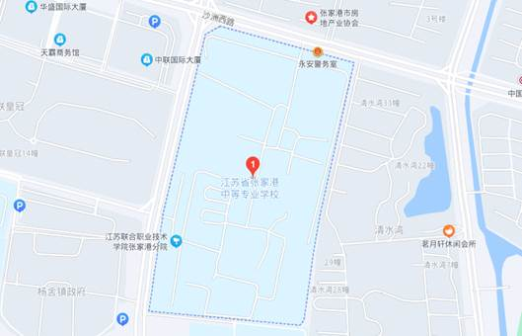

（三）常熟市考点

1、江苏省常熟职业教育中心校（常熟市东南大道76号）

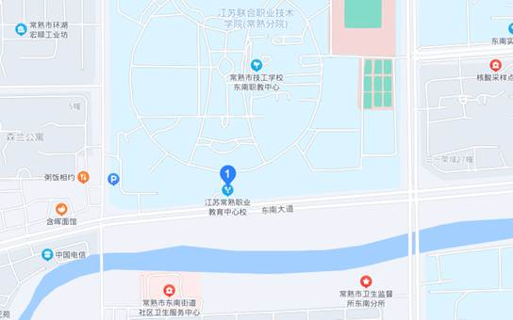

2、常熟市实验中学崇文校区（常熟市勤丰路100号）

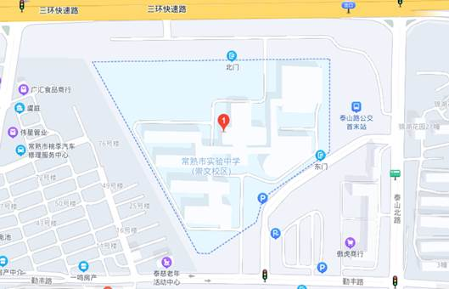

（四）太仓市考点

1、江苏省太仓中等专业学校（太仓市东仓南路108号）

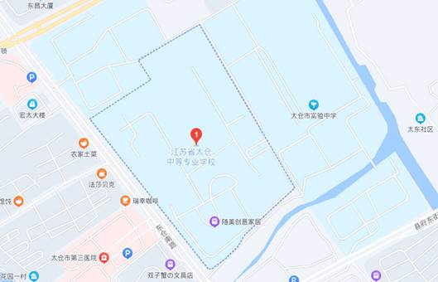

2、太仓市第一中学（太仓市南园东路1号）
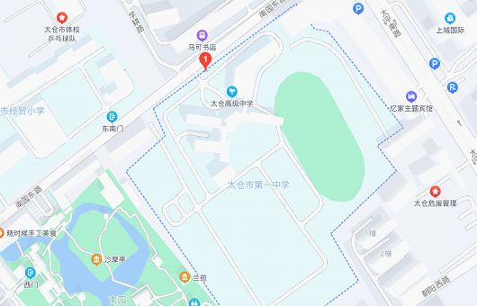

（五）昆山市考点

1、昆山开发区青阳港学校（昆山市开发区西巷路58号）

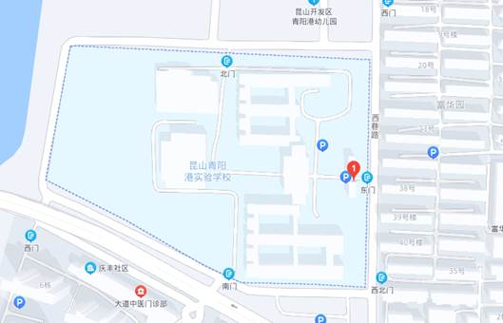

2、昆山市娄江实验学校（昆山市思常路6号）
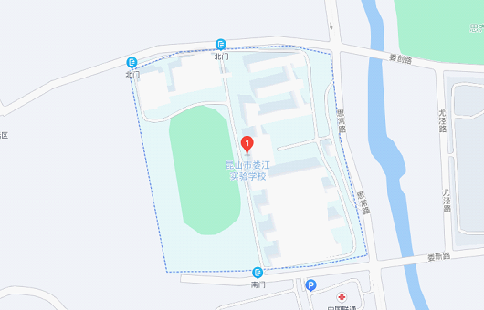

3、昆山市城北中学（昆山市永丰余路211号）

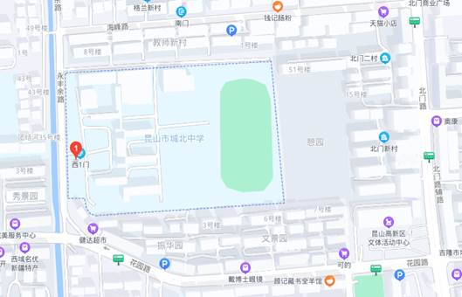

（六）吴江区考点

1、吴江经济技术开发区江陵实验初级中学（苏州市吴江区兴中路809号北门）

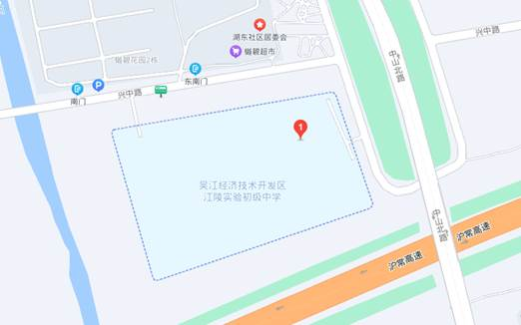

2、江苏省吴江中等专业学校（苏州市吴江区松陵大道1200号西门）

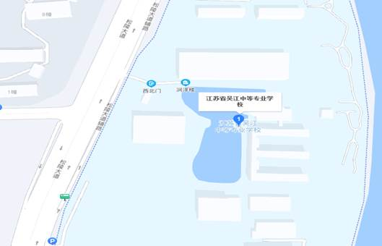

3、吴江区实验初级中学（苏州市吴江区吴模路1855号）

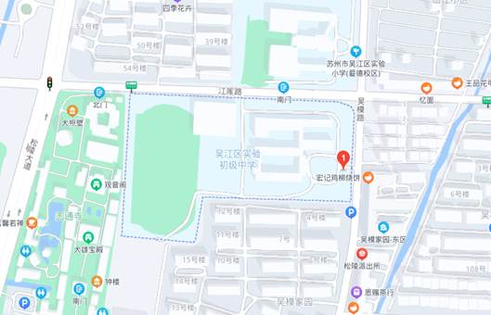

4、吴江区松陵第一中学（苏州市吴江区油车路922号）

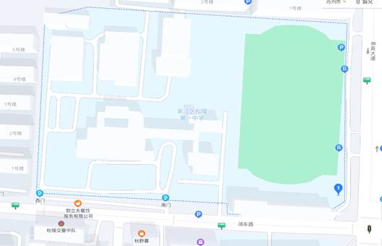

5、吴江区笠泽实验初级中学（苏州市吴江区芦荡路1388号）

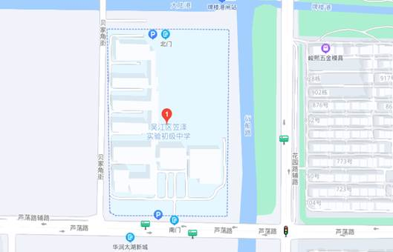

二、防疫要求

请考生认真阅读《江苏省2023年度考试录用公务员笔试考生新冠肺炎疫情防控告知书》（2022年12月9日更新）和《在苏参加江苏省2023年度考试录用公务员笔试疫情防控补充告知书》，按要求做好考前准备。

考试当日要准备好：

√准考证

√身份证

√“苏康码”绿码

√本人首场考试开考前48小时内新冠肺炎核酸检测阴性证明（建议大家安排好采样时间，可以采取单人单管的检测方式）

√体温小于37.3℃

目前，苏州市在各县区均设立了核酸检测采样点，其中常态化便民核酸采样点614家，24小时采样点41家，考生可通过下面的链接自助查询，就近检测。

常态化便民核酸采样点：https://szdmap.suzhou.gov.cn/szd_hscyq/

24小时采样点：https://szdmap.suzhou.gov.cn/szd_24h_hscyd/

